E136 Scheda creata il 17 settembre 2023

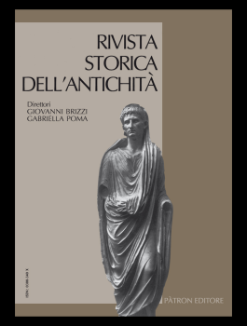
Descrizione storico-bibliografica
*Rivista storica dell'antichità. - Anno 1, n. 1/2 (1971)- . - Bologna : Patron, 1971- . – volumi : ill. ; 25 cm. ((Semestrale; annuale almeno dal 1989. – Dal 2013 disponibile anche online a pagamento a: https://www.patroneditore.com/riviste/3/rivista-storica-dell-rsquo-antichit. - ISSN 0300-340X; 2612-2316 online. - RAV0101042; NAP0959364
Soggetto: Storia antica – Periodici
Classe: D930.05

Informazioni storico-bibliografiche
Nata nel 1971 affronta dal punto di vista storico la complessa problematica del mondo antico, cogliendone la fondamentale unità al di là delle distinzioni tradizionali. Tale punto di vista storico non esclude contributi documentari (letterari, epigrafici, numismatici, papirologici, archeologici, ecc.) senza i quali lo studio della storia non sarebbe possibile, ma impone al contrario la valutazione critica di ogni fonte.

Direzione/Direttore
Brizzi Giovanni, Yan Le Bohec

Direttore Responsabile
Girotti Beatrice

Comitato Scientifico
Alfredo Buonopane, Francesca Cenerini, Francois Chausson, Edward Dabrowa, J. Charles Edmondson, Luigi Loreto, Stefano Magnani, Alessandro Pagliara, P. Iossif Panagiotis, Olivier Picard, Isabel Roda, Marjeta Sasel Kos, Stefan Schorn.

Comitato di Redazione
Gaetano Arena, Diederik Burgersdijk, Maria Paola Castiglioni, Francesca Cavaggioni, Giovanni Alberto Cecconi, Beatrice Girotti, Matthias Haake, Ted Kaizer, Andreas Luther, Marta González González, Tommaso Gnoli, Fulvia Mainardis, Laura Mecella, Milagros Navarro Caballero, Giovanni Parmeggiani, Milena Raimondi, Daniela Rigato, Giusto Traina.

Peer Review
I contributi inviati alla rivista sono valutati ai fini della pubblicazione, con procedura di peer review nella forma del doppio anonimato.
https://www.patroneditore.com/riviste/3/rivista-storica-dell-rsquo-antichit

